１２／６情報モラル授業 年 組 番 氏名
課題

○やってみよう！
「この人、ネットを使いすぎだなぁ」と思う順にカードを並べてみましょう。
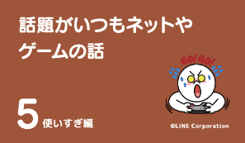
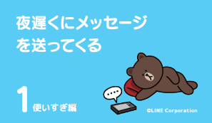
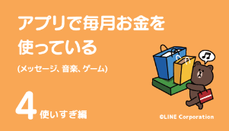
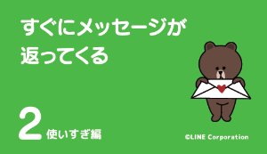
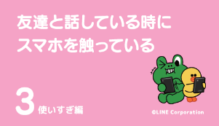

自分の考え
使いすぎ 使いすぎじゃない
保護者の考え

○考えてみよう！
Ｑ どんなトラブルが起こる可能性があるだろうか？
例では？ | 班では？ | 家庭では？

◎ネットやゲームの「使いすぎ」とは？
自分の考え | まとめ

○自分を振り返ろう！
Ｑ ネットやゲームを「使いすぎ」ることで、相手に迷惑をかけていないだろうか？
家庭では？

☆自分のこれからを考えよう！
Ｑ どんな時に、どんなところを直せば「使いすぎ」によるトラブルを防げるだろうか？
家庭では？

【出典】一般財団法人LINEみらい財団・静岡大学.「『楽しいコミュニケーション』を考えよう！『使
いすぎ編』」.

